Arbeitsmaterial (Sekundarstufe)

Wie die Deutschen verreisen

Die Materialien enthalten einen Infotext zum Reiseverhalten der Deutschen sowie eine Infografik zum CO₂-Ausstoß verschiedener Verkehrsmittel. Mit diesen Hilfsmitteln bewerten die Schüler/-innen verschiedene Reisen hinsichtlich ihrer Klimaverträglichkeit.

Hinweise für Lehrkräfte

Was gehört noch zu diesen Arbeitsmaterialien?
Die folgenden Seiten enthalten eine Handreichung zum Thema der Woche „Klimafreundlich reisen“ von Umwelt im Unterricht. Zu den Materialien gehören Hintergrundinformationen, ein didaktischer Kommentar sowie ein Unterrichtsvorschlag. Sie sind abrufbar unter: https://www.umwelt-im-unterricht.de/wochenthemen/klimafreundlich-reisen/

Inhalt und Verwendung der Arbeitsmaterialien
Die Klasse bearbeitet die Materialien in Gruppen- oder Partnerarbeit. Sie enthalten eine Infografik zum CO₂-Ausstoß verschiedener Verkehrsmittel sowie Informationen zum Reiseverhalten der Deutschen.

Darüber hinaus sollten Reiseprospekte oder andere Werbematerialien von Reiseanbietern ausgewertet werden. Diese kann entweder die Lehrkraft zur Verfügung stellen, oder die Schüler/-innen bringen das Material mit.

Die Gruppen bearbeiten folgende Aufträge:

- Notiere, welche Verkehrsmittel von den Deutschen am häufigsten für Urlaubsreisen genutzt werden. Ordne die Liste nach Häufigkeit.
- Notiere, was die beliebtesten Urlaubsziele der Deutschen sind. Ordne die Liste nach Häufigkeit.
- Benenne Kriterien, nach denen Urlauberinnen und Urlauber Reiseziele und Verkehrsmittel wählen.
- Bewerte die am häufigsten benutzten Verkehrsmittel für Reisen an beliebte Urlaubsziele hinsichtlich ihrer Wirkung auf das Klima.
- Überlege, welche Möglichkeiten es gibt, besonders klimafreundlich Urlaub zu machen. Benenne ein mögliches Reiseziel und ein passendes Verkehrsmittel.

Inhalt
So verreisen die Deutschen 1
Wie verändert sich das Reiseverhalten der Deutschen? 1
Welche Verkehrsmittel werden für Reisen genutzt? 1
Welche Bedeutung hat der Tourismus für Gesellschaft und Wirtschaft? 1
Infografik: Der Treibhausgasausstoß verschiedener Verkehrsmittel 2

Infotext

So verreisen die Deutschen
Reisen sind für viele Menschen fester Bestandteil des Alltags, und Urlaub hat einen hohen Stellenwert.

Wie verändert sich das Reiseverhalten der Deutschen?
Im Jahr 2018 waren insgesamt 55 Millionen Menschen für mindestens fünf Tage auf Reisen. Damit haben 78 Prozent der Deutschen im Jahr 2018 mindestens eine Urlaubsreise von mindestens fünf Tagen Dauer unternommen. Hinzu kommen 35 Millionen Menschen, die einen Kurzurlaub unternommen haben. Langfristig geht die Entwicklung hin zu mehr Reisen, das zeigen Daten für den Zeitraum seit 1971.

Auch weltweit steigt die Zahl der Reisen und Reisenden. Die Zahl der Übernachtungsgäste ist im Jahr 2018 weltweit um sechs Prozent angestiegen, auf nun 1,4 Milliarden. Die Zahl soll bis 2030 auf schätzungsweise 1,8 Milliarden ansteigen.

Die Deutschen verreisen mehr denn je in andere Länder. 51 Millionen Reisen gingen 2018 ins Ausland, das sind 73 Prozent aller Urlaubsreisen. Aber auch Deutschland selbst ist ein beliebtes Reiseziel. 27 Prozent aller Deutschen machen Urlaub im eigenen Land.

Beliebt sind vor allem die Bundesländer Mecklenburg-Vorpommern, Bayern und Schleswig-Holstein. Auch bei den Auslandsreisen der Deutschen war Spanien das häufigste Reiseziel, gefolgt von Italien, der Türkei und Österreich. Acht Prozent der Urlaubsreisen waren Fernreisen mit Zielen außerhalb Europas, vor allem Ziele in Nordamerika und Südostasien.

Welche Verkehrsmittel werden für Reisen genutzt?
Das häufigste Verkehrsmittel für Reisen war bei den Deutschen im Jahr 2018 weiterhin ein privates Auto oder Wohnmobil (45 Prozent), mittlerweile dicht gefolgt vom Flugzeug (41 Prozent). In den vergangenen Jahren ist eine Verschiebung hin zu Flugreisen und weg von Reisen mit dem Pkw zu beobachten: Der Anteil der Reisen mit dem Auto nahm von 2010 bis 2018 um drei Prozentpunkte ab, während der Anteil der Flugreisen in demselben Zeitraum um vier Prozentpunkte anstieg. Nur selten benutzen die Deutschen für ihre Reisen Bus (sechs Prozent) oder Bahn (fünf Prozent).

Die Wahl des Verkehrsmittels hängt offensichtlich mit dem Reiseziel zusammen. Bei Inlandszielen liegt der Anteil von Reisen mit dem privaten Auto oder Wohnmobil mit 74 Prozent weit über dem Durchschnitt, bei Auslandszielen überwiegt der Anteil von Reisen mit dem Flugzeug (56 Prozent).

Welche Bedeutung hat der Tourismus für Gesellschaft und Wirtschaft?
Urlaub hat für die meisten Menschen einen hohen Stellenwert. Viele geben an, dass Urlaubmachen für sie unverzichtbar ist. Gleichzeitig ist Tourismus in vielen Ländern und Regionen ein wichtiger Wirtschaftsfaktor. Auch in Deutschland handelt es sich um einen Wirtschaftszweig, in dem erhebliche Umsätze erwirtschaftet werden und in dem viele Menschen arbeiten. 2,9 Millionen Erwerbstätige sind in Deutschland direkt im Tourismus beschäftigt.

Infografik: Der Treibhausgasausstoß verschiedener Verkehrsmittel

in Gramm pro Kilometer

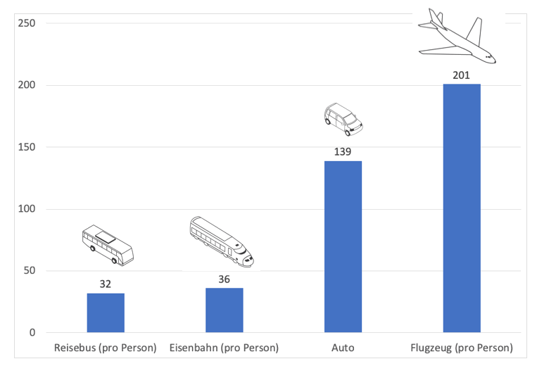

Erklärungen

- Die Zahlen sind Durchschnittswerte. Bei den Werten ist zum Beispiel berücksichtigt, dass mal mehr und mal weniger Personen mitfahren. Außerdem ist berücksichtigt, dass verschiedene Automodelle unterschiedlich viel Benzin oder Diesel verbrauchen. Der Verbrauch hängt auch davon ab, wie schnell gefahren wird. Ähnlich ist es bei den anderen Verkehrsmitteln.
- Die Werte sind also typische Werte, du kannst damit typische Reisen vergleichen.

Quelle: Umweltbundesamt, Stand 11/2018
https://www.umweltbundesamt.de/bild/vergleich-der-durchschnittlichen-emissionen-0

